支付宝集成接口文档V1.1
时间：2013年11月20日

- 支付过程：
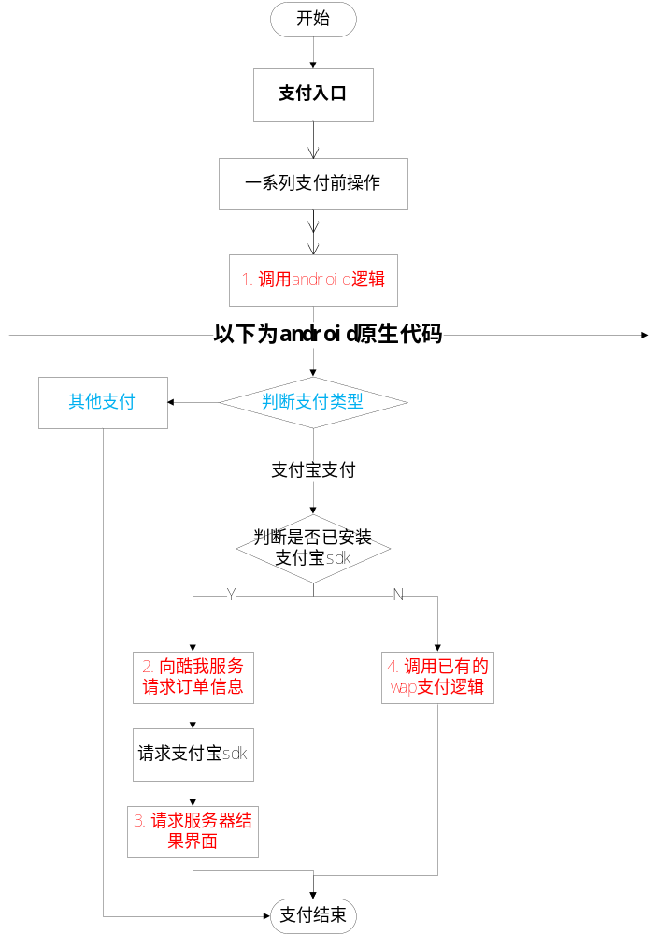
- 说明：
- 红色内容：
需要服务器的同事认真阅读，需要服务器同时给予解决方案
- 蓝色内容：
是为了使这套接口更加通用，能够应付更多不同的支付做的扩展

- 总共四个接口与上图标红一致：

- 调用android本地程序接口(客户端提供接口给web页面的js调用)
- 获取支付宝sdk需要的参数接口
- 支付结果展示接口
- 调用支付宝wap支付接口
234：服务器提供给客户端调用

- 接口参数(数传递是否加密如何加密需要和服务器同事讨论)

- 调用android本地程序接口:
说明：wap页面（js）通过此接口调用android本地程序实现支付功能

调用形式：
例：<a href="javascript:KuwoGameLocalPayInterface. doLocalPay (参数)">
这里是用一个个变量还是对象，需要和服务器同事讨论
参数：

参数 | 参数说明 | 类型 | 是否可为空 | 备注
payType | 客户端支付类型，如支付宝，微信支付，以后增加的新支付 | int | 否 | 支付宝为1默认为1
money | 充值金额 | int | 否
wapPayUrl | wap支付的url | String |  | 当为支付宝支付时不能为空
serverId | 充值的服务器id | String | 否 | 例如：北京一区（0001）之类的
accountId | 充值的帐号 | String | 否
 | 其他的业务参数
注：其他的业务参数得有服务器的同事填写，我们对这里面需要的业务参数不清楚。

- 获取支付宝sdk需要的参数接口：（信息传送方式是json还是xml需要和服务器同事讨论）
说明：我们客户端通过此接口获取支付宝所需要的参数以及支付结果展示的url

服务器地址：…/getAlipaySdkParamServlet(具体请服务器的同事来定)
- 请求参数：（这里如何避免重复提交订单需要和服务器的同事讨论）
名称：GetLocalParamReq

参数 | 参数说明 | 类型 | 是否可为空 | 备注
payType | 支付类型 | int | 否
accountId | 充值的帐号 | String | 否
money | 充值金额 | int | 否
serverId | 充值的服务器Id | String | 否 | 例如：北京一区（0001）之类的
 | 其他的业务参数
注：其他的业务参数得有服务器的同事填写，我们对这里面需要的业务参数不清楚。
- 响应参数：
名称：GetLocalParamResp

说明：sign是用Ras对除了sign和sign_type之外的参数签名；支付宝可为空的参数是否传如何传以及是否还需要添加其他的业务参数需要和服务器的同事商量。
参数：
参数 | 参数说明 | 类型 | 是否可为空 | 备注
payType | 支付类型 | int | 否
showUrl | 结果展示页面 | String | 否 | 如：www.moble.kuwo.cn/payResult
payString | 支付所需要的参数 | String | 否 | 将第三方支付所需要支付字符串用这一个参数传递
 | 其他的业务参数
payString 如下：
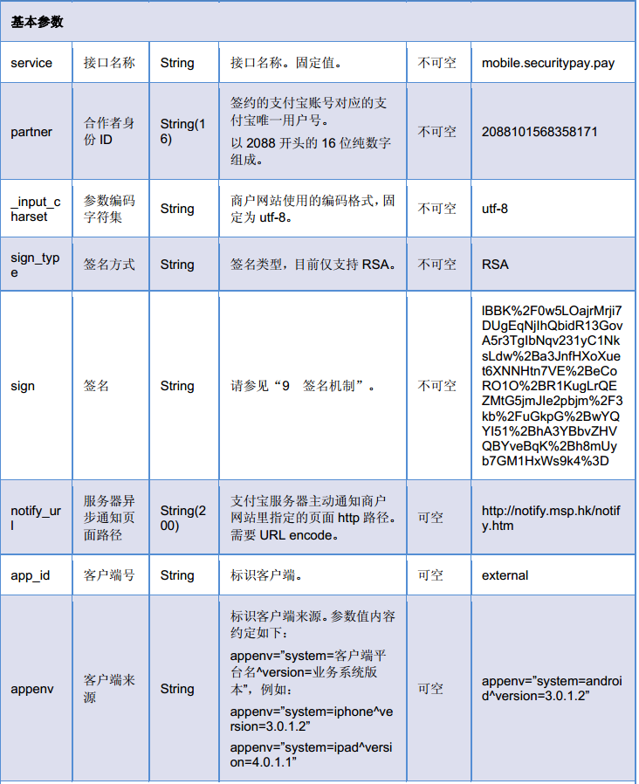

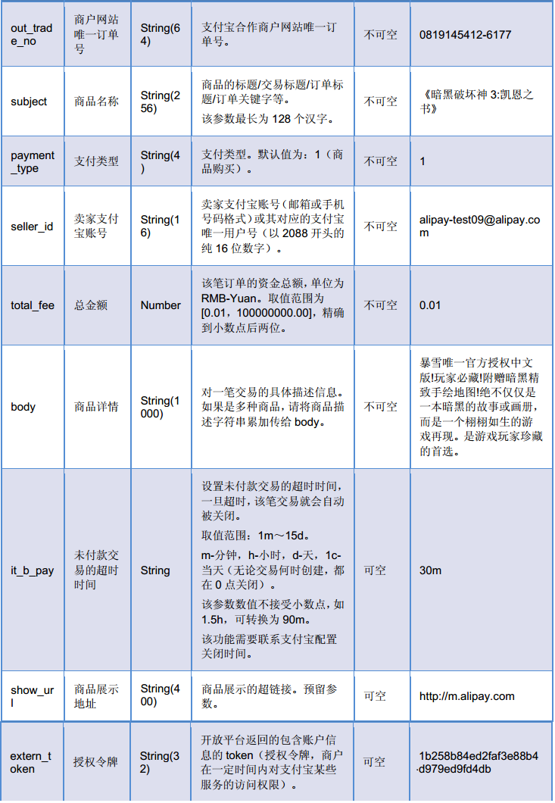

- 支付结果展示接口：
说明：酷我sdk通过这个接口向酷我服务器传递支付信息，展示支付结果
服务器地址：由获取支付宝sdk需要的参数接口获得
传递方式：使用WebView load一个url
请求参数：
参数 | 参数说明 | 类型 | 是否可为空 | 备注
payType | 支付类型 | int | 否
resultString | 第三方支付返回的结果 | String | 否
 | 其他业务参数
resultString 如下：
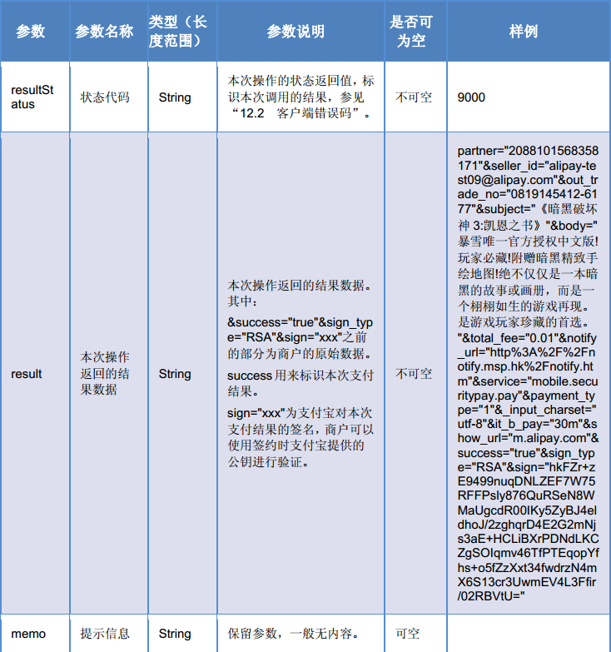

- 调用支付宝wap支付接口：
具体要传什么参数怎么传，请服务器的同事告知
以上是支付宝支付集成的参数接口，请服务器的同事协助修改完善接口
交互接口文档

- 调用酷我sdk支付接口：
javascript:KuwoGameLocalPayInterface. doLocalPay (payType, sdkGetOrderGateWay, wapPayGateWay, formDatas )
参数说明：
payType ：支付方式，支付宝为alipay。
sdkGetOrderGateWay：sdk支付方式，向服务器获取请求参数接口
wapPayGateWay：wap支付的接口
formDatas：表单提交参数
注：当采取sdk支付前，向服务器获取请求参数，访问的方式为sdkGetOrderGateWay。详见二
当采取wap支付的时候，访问的方式为wapPayGateWay。详见三

二、酷我sdk支付向酷我服务器获取请求参数，用来调用第三方sdk
采用https方式请求sdkGetOrderGateWay
返回值：
result:请求结果，1表示成功，0表示失败
failReseson：失败的原因，比如登录已失效，服务器异常等,之后异常的具体信息所代表的含义之后给出
reqParas:请求第三方sdk的参数串
callBackUrl:同步回调地址，详见四
以json的形式返回，返回值经过Base64并加密处理， 解密后一个成功的结果如：{“result”: “1”, “failReason”: “”, “reqParas”: “xxx”, “callBackUrl”: “xxx”}，整个json串
Base64加密的私钥为：yeelion20131111kuwogame。
三、wap支付，启动webview加载这个url：wapPayGateWay
四、同步回调接口：
启动webview加载这个同步回调地址callBackUrl：
参数：把第三方同步回调的参数全部传过来
p:返回的支付宝的响应结果
reqParas：返回之前的表单提交参数。做业务会先

